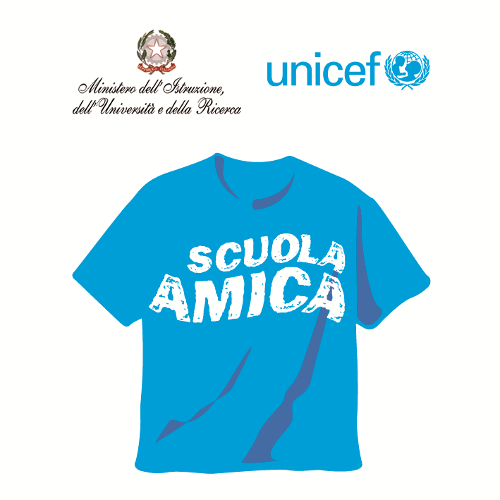
Ministero dell’Istruzione dell’Università e della Ricerca




Istituto Comprensivo “Bozzini – Fasani”
Via Raffaello - 71036 LUCERA

Convenzione Internazionale ONU dei Diritti dell’Infanzia: 20 novembre 1989
ratificata dallo Stato Italiano con la L . 176 del 27 Maggio 1991
________________________________________________________________________________________________________________________________________________________________

Prot. n. 4746/A35
Lucera, 03/09/2016

Alla Direzione Generale dell’USR per la Puglia
Ufficio V – Ambito Territoriale Foggia
Via Rosati, 2
71100 Foggia

All’Ufficio Scolastico Regionale per la Puglia

Alle Istituzioni scolastiche della provincia di Foggia

Al sito della scuola

Oggetto: chiusura per disinfestazione dei locali dell’Istituzione scolastica e dei relativi plessi.

Si comunica che questa Istituzione scolastica ed i relativi plessi, il giorno 8 settembre 2016 resteranno chiusi per disinfestazione.

F.to il Dirigente Scolastico
Prof. Mario Tibelli
Firma autografa sostituita a mezzo stampa, ai sensi dell’art.3, comma 2, del D.Lgs n. 39/93

